УВАЖАЕМЫЕ ЖИТЕЛИ !

По улице Кирова, в районе КНС обустроена площадка для КГО (крупногабаритных отходов), на которой установлены 4 бункера.
На площадке ведётся круглосуточное видеонаблюдение.

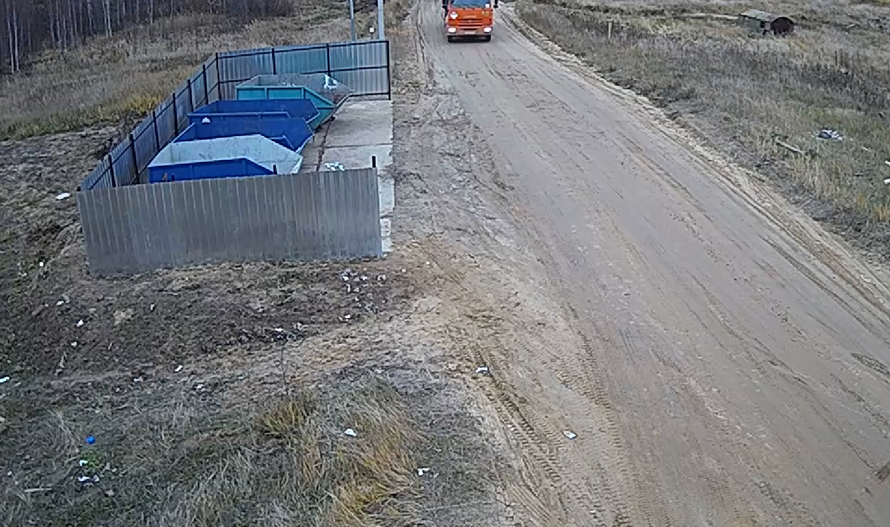

К крупногабаритным отходам относится следующее:
- Телевизоры, холодильники и др. бытовая техника
- Столы, стулья, диваны, кресла и прочая мебель
- Деревянные двери и окна от ремонта
- Сантехника
Отходы от садово-огороднического хозяйства и строительные отходы не относятся к ТКО и КГО, а значит вывоз осуществляется за собственные средства.
Телефон для оформления заявок ООО «Эко Ресурс»- 8(34675)33553.
В период с 01 сентября по 31 октября 2022 годы были выявлены нарушители и составлены протокола об административном правонарушении на жителей городского поселения Пионерский. Также были выявлены жители других поселений, которые пользуются данной площадкой и с которыми проведена разъяснительная беседа. Жителям городского поселения Пионерский гражданину К. и гражданину Ж. были вынесены предупреждения. 4 протокола об административных правонарушениях находятся на рассмотрении административной комиссии Администрации Советского района.

